aws，lambda文档：https://docs.aws.amazon.com/zh_cn/lambda/latest/dg/welcome.html

部署：https://docs.aws.amazon.com/zh_cn/lambda/latest/dg/golang-package.html

lambda:golang
https://docs.aws.amazon.com/zh_cn/lambda/latest/dg/golang-handler.html

部署：
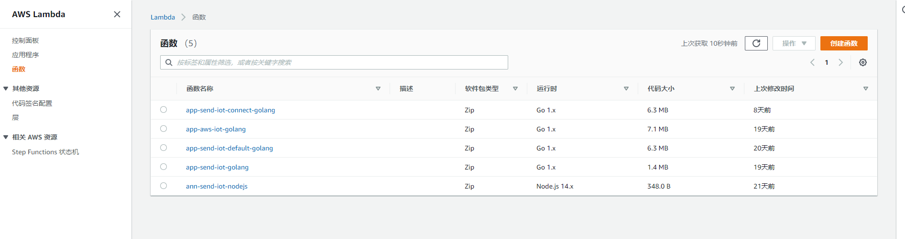
以connect为例：

点击进入后：
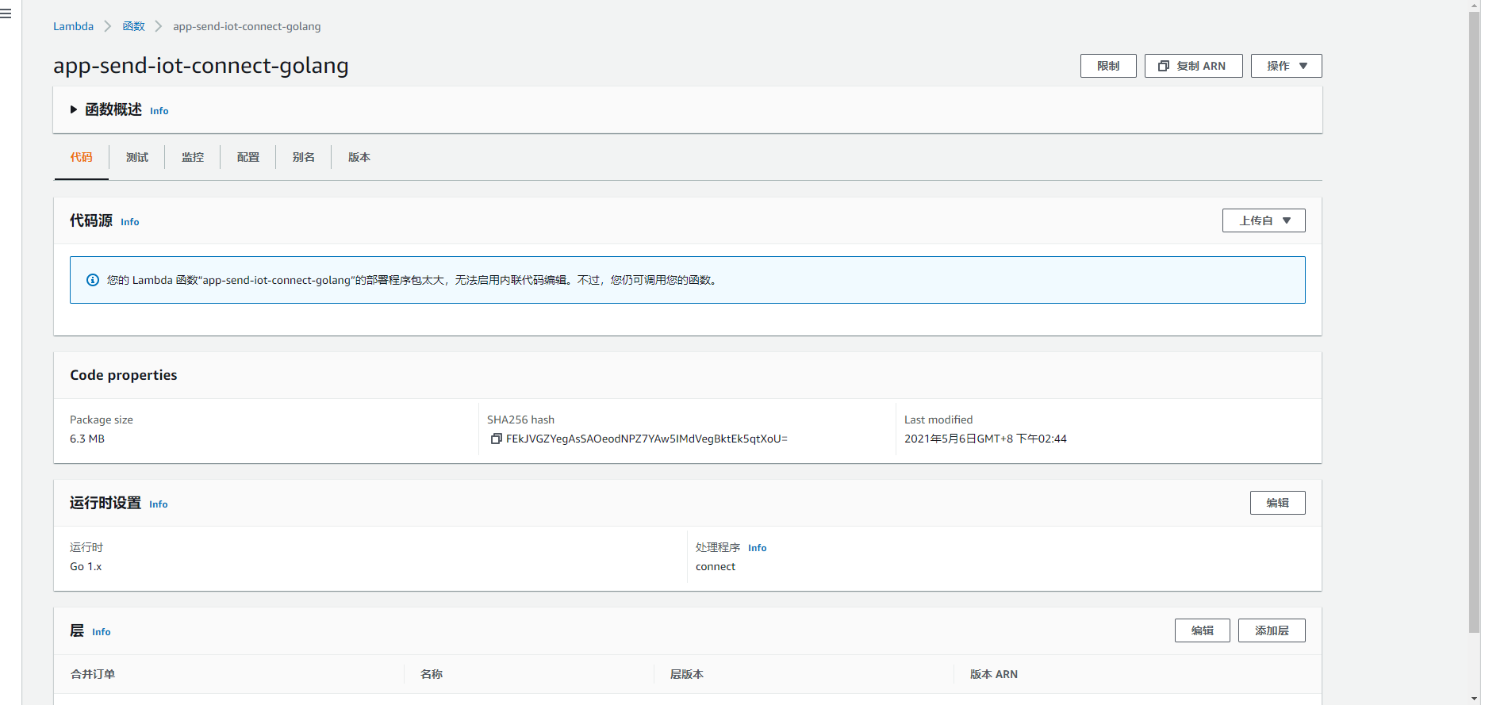
此为部署文档内修改的名字：
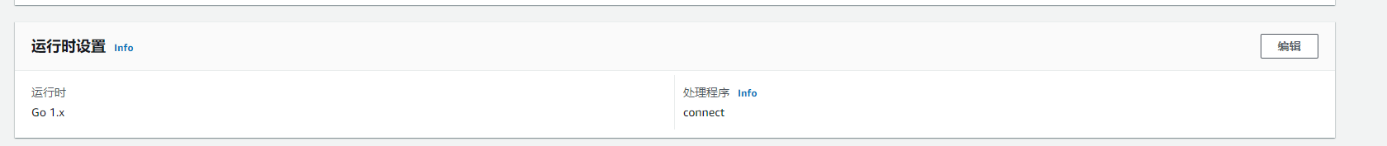

更新时点击上传自-》.zip文件：
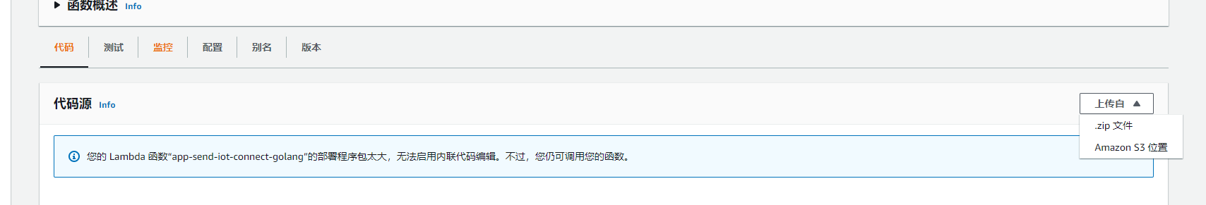

选取部署后的文件上传即可

